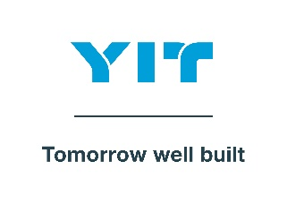
TISKOVÁ ZPRÁVA 29. září 2026

Dva milníky v Ranta Barrandov:
třetí etapa prošla kolaudací, čtvrtá má hrubou stavbu

Společnost YIT výrazně posouvá rezidenční projekt Ranta Barrandov v Praze 5. Developer úspěšně zkolaudoval třetí etapu s 57 byty, do níž se na sklonku roku začnou stěhovat noví obyvatelé. Současně byla dokončena hrubá stavba bytových domů v rámci čtvrté etapy. Budova C je určená pro družstevní bydlení, novostavba D v energetické třídě „A" pak nabízí 29 jednotek do osobního vlastnictví, které by měly být zkolaudovány na jaře 2027. YIT do projektu začleňuje řadu ekologických a energeticky úsporných prvků, novinkou čtvrté etapy je moderní systém stropního vytápění s možností dochlazování.

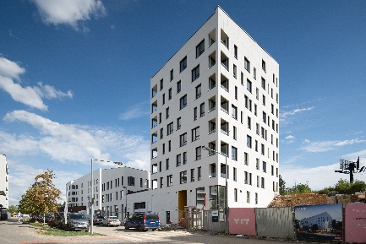
„Těší nás, že se projekt Ranta Barrandov posouvá kupředu hned na dvou frontách – zatímco čtvrtá etapa dosáhla hrubé stavby, ta třetí je již zkolaudovaná a připravuje se na příchod budoucích rezidentů,“ uvádí Dana Bartoňová, obchodní ředitelka YIT Czechia. Ke všem bytům v komplexu náleží balkon, terasa nebo předzahrádka a již ve standardním vybavení zahrnují např. izolační okna s trojsklem, systém Smart Home či rekuperaci. V objektech se nachází také kočárkárny, místnosti pro mytí kol a domácích mazlíčků i dostatek parkovacích stání.

Ve třetí etapě, tvořené dvěma rezidenčními a jednou komerční budovou, vyrostlo 57 bytových jednotek s dispozicemi od 1+kk do 3+kk a výměrami od 30 do 96 m². Projekt obohatily tři komerční prostory, které rozšíří lokální občanskou vybavenost.

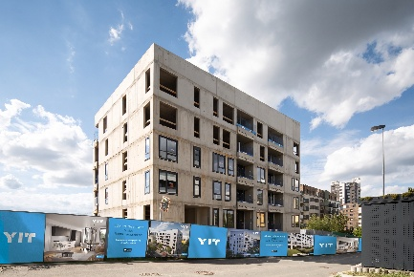
Na dokončenou třetí etapu navazuje čtvrtá fáze, u níž developer završil hrubou stavbu veškerých nosných konstrukcí včetně obvodového zdiva, stropů a střechy. V současné době probíhá montáž oken a střešního pláště, stejně jako realizace vnitřních rozvodů. Souběžně pokračují práce v interiéru a navazující řemeslné práce.

„Výstavba čtvrté etapy Ranta Barrandov, která plynule navazuje na úspěšné předchozí fáze a citlivě doplňuje tvář moderní rezidenční čtvrti, postupuje hladce a v souladu s harmonogramem. Aktuálně máme prodáno téměř 40 procent bytů. Zájem o projekt potvrzuje, že kvalitní a udržitelné bydlení v této klidné pražské lokalitě má mezi kupujícími trvalou oblibu – ať už jde o rodiny, singles a páry nebo investory," říká Dana Bartoňová, a dodává: „Součástí čtvrté etapy je také budova C se 69 byty, kterou stavíme pro bytové družstvo.“ Bytový dům D čítá 29 jednotek s dispozicemi 2+kk až 4+kk o velikostech 43 m² až 96 m². V přízemí vznikne komerční jednotka vhodná pro drobné služby.

Ekologické bydlení s moderními technologiemi
Obě etapy kladou důraz na energetickou úspornost a šetrnost k životnímu prostředí. Kromě obnovitelných zdrojů energie zahrnují také LED osvětlení společných prostor či zelené retenční střechy na podzemních garážích, které přispějí k šetrnému hospodaření s dešťovou vodou. K dispozici budou i parkovací stání s přípravou pro soukromé nástěnné nabíječky (wallboxy) pro elektromobily.


Čtvrtá etapa, jež splní požadavky nejúspornější energetické kategorie PENB A, k těmto řešením nově přidá moderní systém stropního vytápění, který dokáže v zimě efektivně vytápět a v létě příjemně dochlazovat. Díky topným trubicím vloženým přímo do betonové stropní desky pracuje tiše, rovnoměrně a bez průvanu. Stropní systém lze řídit komplexním řešením chytré domácnosti od Loxone s automatickou optimalizací spotřeby. Společně s využitím soustavy tepelných čerpadel a energie z fotovoltaiky dále napomáhá energetické úspornosti budovy.

Oblíbená lokalita s přírodou na dosah
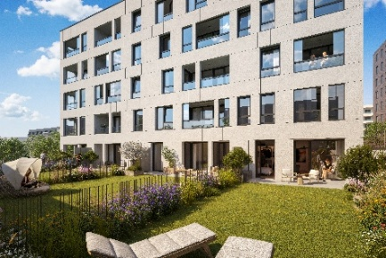
Projekt Ranta Barrandov vyrůstá v klidné a vyhledávané části Prahy 5. Přímo u areálu stojí autobusová a nedaleko tramvajová zastávka zajišťující spojení na linky metra. Snadné je i napojení na hlavní pražské tahy. Do centra Prahy se tak obyvatelé dostanou přibližně za 20 minut, a to autem i MHD. Veškerá občanská vybavenost – mateřské a základní školy, ordinace, obchody, restaurace, kavárny i sportovní areály – je v bezprostředním okolí. V blízkosti se nachází rovněž spousta možností, kam vyrazit do přírody (např. Prokopské údolí, Dalejské údolí, Barrandovské skály atd.).

O YIT a YIT Czechia:
Společnost YIT (výslovnost: vaj aj tý) vstoupila na český trh v roce 2008, kdy akvizicí získala českou firmu Euro STAVOKONSULT. Firma tak v tuzemsku působí 18. rokem, kořeny finské YIT sahají až do roku 1912 a má tedy za sebou již přes 110 let úspěšného fungování. K hlavním činnostem YIT Czechia (dříve YIT Stavo) patří příprava a realizace developerských projektů. Na český trh přináší bydlení ve finském stylu. Společnost YIT Czechia v České republice dokončila 41 rezidenčních projektů (včetně jednotlivých etap větších celků, které samy o sobě de facto představují středně velké bytové projekty). Ve výstavbě je nyní 6 projektů: Ranta Barrandov IV, Toivo Roztyly II, Kattila Kamýk, Portti Kladno II, první etapa Ukko velkého rezidenčního komplexu Kalevala v Brně, kde YIT na pomezí čtvrtí Vinohrady a Židenice postaví cca 750 bytů a také rozsáhlý areál Virta Kladno, kde YIT postaví rovněž zhruba 750 jednotek. Další projekty má developer v přípravě. YIT již dokázala splnit svůj ambiciózní plán a zařadila se mezi pětici nejsilnějších developerů na poli rezidenční výstavby v Praze.

Skupina YIT je největší stavební a developerskou firmou ve Finsku. Věnuje se výstavbě domů pro kvalitní bydlení, budov a veřejných prostor, kde mohou lidé i firmy prosperovat, a infrastruktury podporující základní funkce společnosti. Působí v sedmi evropských zemích (Finsku, České republice, Slovensku, Polsku, Estonsku, Lotyšsku a Litvě) a zaměstnává přibližně 4 100 odborníků. V roce 2025 dosáhly tržby skupiny téměř 1,8 mld. eur. Akcie společnosti YIT Corporation jsou kótovány na burze Nasdaq v Helsinkách.

Další informace:
Crest Communications
Marcela Kukaňová, tel.: 731 613 618, marcela.kukanova@crestcom.cz
Michaela Muczková, tel.: 778 543 041, michaela.muczkova@crestcom.cz
www.crestcom.cz; www.yit.cz; www.yitgroup.com

